• Сбей бутылку!
На возвышение поставить пластиковую бутылку и с некоторого расстояния пытаться сбить ее мячом.
• Покатились с горки!
Скатить мяч с горки и догнать его.
• Попади в цель!
Постараться попасть в ведро мячом.
• Мой веселый, звонкий мяч!
Бросить мяч о землю так, чтобы он отскочил как можно выше. Во время игры можно рассказывать стихотворение С. Маршака "Мяч".
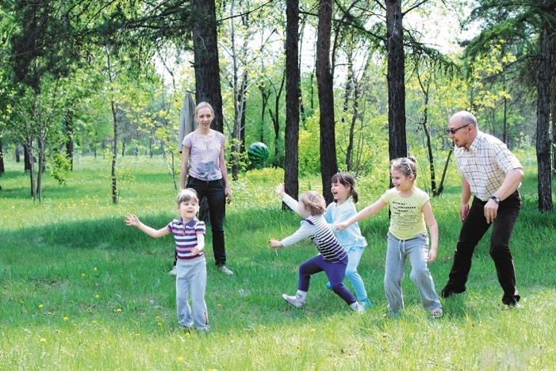
• Два мяча.
Два мяча, большой и маленький положить на небольшом расстоянии друг от друга (чем младше ребенок, тем меньше расстояние). Пиная маленький мяч ногой, стараться попасть в большой мяч, чтобы последний покатился.
• Кто знает больше?
Игроки встают напротив и, бросая друг другу мячик, по очереди перечисляют наименования игрушек (животных, растений, предметов бытовой техники и пр.).
• Хитрый мячик!
Положить два камушка (две палочки или мелкие игрушки) на дорожке и попытаться прокатить мяч между ними.
• Попади в цель!
Попасть мячом в обруч, который держит в руке воспитатель.
• Я люблю...
Если ваш малыш уже хорошо говорит, можно поиграть следующим образом. Все игроки встают в круг и передают мяч соседу со словами "Я люблю...".
Например:
- Я люблю играть с куклой.
- Я люблю кушать конфеты.
- Я люблю кататься на качелях.
И так далее.
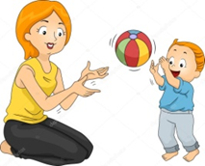
Игры с мячом развивают координацию движений, ловкость, глазомер, а активные занятия на свежем воздухе укрепляют здоровье ребенка.

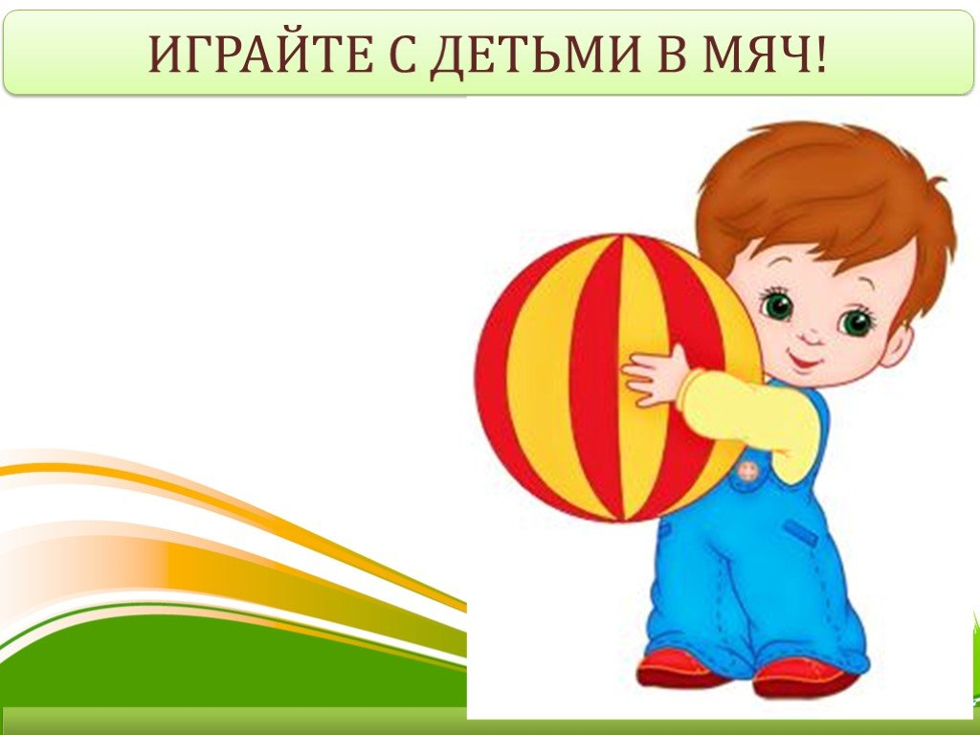

МБДОУ ЦРР – детский сад 16 (корпус 4)

Мой веселый, звонкий мяч

Игры с мячом на свежем воздухе
для детей 3- 4 лет.

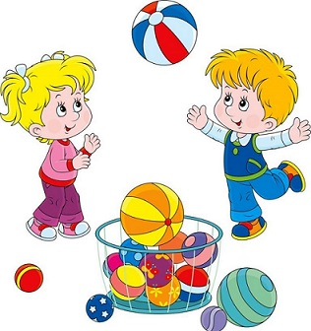

Подготовила: Зайцева П.С. инструктор
по физической культуре.

